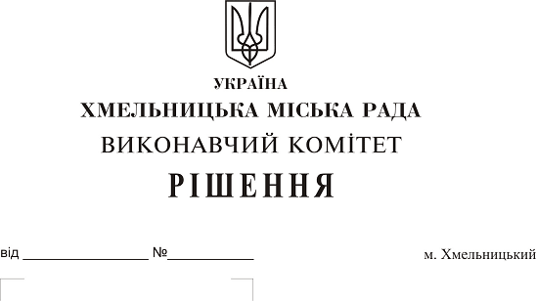
Про розгляд електронної петиції щодо обробки парків та скверів від кліщів

До міської ради надійшла електронна петиція щодо обробки парків та скверів від кліщів.
Вивчивши питання, вказане в електронній петиції, варто зазначити, що парки та сквери, зокрема, парк культури і відпочинку ім. М. Чекмана, дендропарк «Поділля», в яких відпочиває значна кількість мешканців міста відносяться до об’єктів природно-заповідного фонду місцевого значення та земель рекреаційного призначення.
Статтею 12 Закону України «Про пестициди і агрохімікати» встановлено, що при застосуванні пестицидів і агрохімікатів здійснюється комплекс заходів відповідно до регламентів, встановлених для певної ґрунтово-кліматичної зони, з урахуванням попереднього агрохімічного обстеження ґрунтів, даних агрохімічного паспорта земельної ділянки (поля) і стану посівів, діагностики мінерального живлення рослин, прогнозу розвитку шкідників і хвороб.
Відповідно до листа департаменту природних ресурсів та екології Хмельницької обласної Державної адміністрації від 08.05.2019 року № 815 застосування пестицидів і агрохімікатів на землях природоохоронного, оздоровчого, рекреаційного та історично-культурного призначення здійснюється відповідно до законодавства, а саме, на землях природно-заповідного фонду та іншого природоохоронного або історико-культурного призначення забороняється будь-яка діяльність, яка негативно впливає або може негативно впливати на стан природних та історико-культурних комплексів та об’єктів чи перешкоджає їх використанню за цільовим призначенням, тобто використання і зберігання на території заповідних об’єктів отрутохімікатів, пестицидів та агрохімікатів забороняється.
Враховуючи вищевикладене, з метою недопущення втрат біологічного та ландшафтного різноманіття та необхідності дотримання заповідного режиму території об’єктів природно-заповідного фонду, розглянувши електронну петицію щодо обробки парків та скверів від кліщів, керуючись Законом України «Про місцеве самоврядування в Україні», рішенням четвертої сесії міської ради від 27.01.2016 року № 6 «Про внесення змін до Статуту територіальної громади міста Хмельницького та затвердження Порядку розгляду електронної петиції, адресованої Хмельницькій міській раді», виконавчий комітет міської ради

ВИРІШИВ:

1. Відхилити електронну петицію щодо обробки парків та скверів від кліщів.
2. Направити відповідь про результати розгляду електронної петиції автору електронної петиції.
3. Оприлюднити інформацію про результати розгляду електронної петиції на офіційному сайті Хмельницької міської ради.
4. Контроль за виконанням рішення покласти на заступника міського голови А. Нестерука.

Міський голова О. Симчишин

